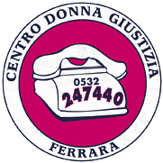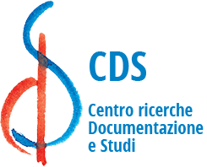

Comunicato stampa per evento 28 novembre 2020 dalle 11,00 alle 12,30

Quarto appuntamento della maratona di iniziative che CDS Cultura e Centro Donna Giustizia hanno progettato in occasione della “Giornata Internazionale per l’eliminazione della violenza contro le donne”.
Le due associazioni si sono unite in una sinergia d’intenti per focalizzare la propria specifica competenza su un aspetto mirato della violenza, quella economica: il Cds Cultura contando sulla propria specificità di associazione a vocazione prevalentemente socio economica, e il Centro Donna Giustizia, Centro Antiviolenza specializzato nel contrasto delle violenze alle donne.
Collaborano al progetto UDI e CGIL, CISL, UIL. Aderiscono con il patrocinio: Regione Emilia-Romagna, Comune e Provincia di Ferrara, ASviS.

Sabato 28 novembre dalle 11,00 alle 12,30 Alessandra Pescarolo autrice di “Il lavoro delle donne nell’Italia contemporanea” presenta il suo libro in una conversazione con l’economista Luisa Rosti dell’Università di Pavia.

L’autrice, a lungo coordinatrice degli studi sociali condotti dall'Istituto di ricerca della Regione Toscana, e storica del lavoro, con questotesto approfondisce il rapporto fra donne e lavoro dall’Ottocento a oggi.
La ricerca che ne emerge risponde a molti quesiti di un dibattito antico che caratterizza la
storia di genere femminile.
Dialogherà con l’autrice, l’economista Luisa Rosti, professoressa a contratto dell’Università di Pavia, docente di economia del personale e di genere, in una conversazione che descriverà le conseguenze economiche degli stereotipi di genere, il ruolo delle preferenze genuine, la segregazione orizzontale e verticale, lo spreco di talento, e cercherà di indagare sul valore del lavoro femminile, sulle fasi storiche più significative, sulle cesure che hanno comportato i mutamenti più significativi, su conflitti rivendicazioni e soggettività di ruolo, sui lavori tradizionalmente invisibili, come il lavoro domestico e il lavoro a domicilio, in un avvincente confronto con l’attuale problematico contesto.
Coordinamento dell’incontro a cura di Annalisa Ferrari del Direttivo CDS Cultura
L’evento sarà trasmesso in diretta sulla pagina Facebook di Cds Cultura.
https://m.facebook.com/cdscultura/

Ferrara, 26 novembre 2020

